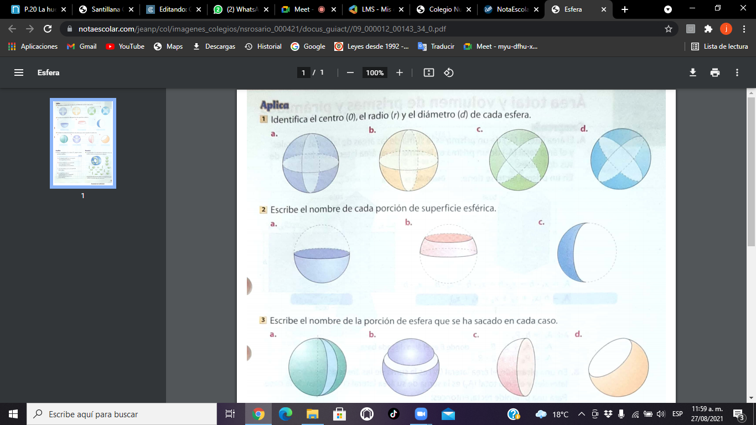

r

d

o

r

d

o

r

d

o

r

d

o



Zona esférica

Huso esférico

Hemisferio



Casquete esferico

Hemisferio

Zona esférica

Cuña esférica

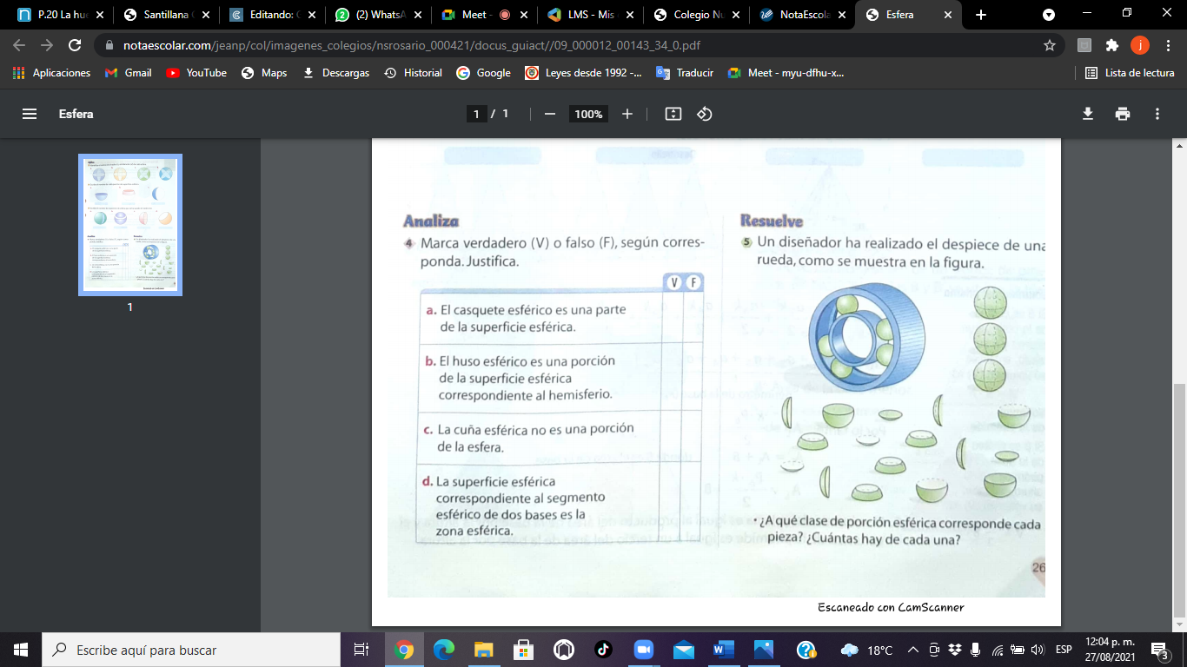



4 cuñas

4 casquetes

4 hemisferios

4 zonas esféricas

16 piezas